
ÁREA: DPCC- FICHA 03 – U-5

“Sexualidad y toma de decisiones responsables”

Título de la sesión: | Construyo mi proyecto de vida con responsabilidad

Profesora: Carola Palomino E. | Fecha: 24-28 de agosto 2026
Estudiante: | Grado y sección:

COMPETENCIA | CAPACIDADES | PROPÓSITO DE APRENDIZAJE
CONSTRUYE SU IDENTIDAD | -Se valora a sí mismo  -Autorregula sus emociones  -Reflexiona y argumenta éticamente  -Vive su sexualidad de manera integral y responsable de acuerdo a su etapa de desarrollo y madurez. | Que los estudiantes reflexionen sobre sus características, intereses, valores y aspiraciones para plantear metas personales, académicas y económicas que contribuyan a su proyecto de vida, tomando decisiones responsables.
EVIDENCIA | Libro de vida

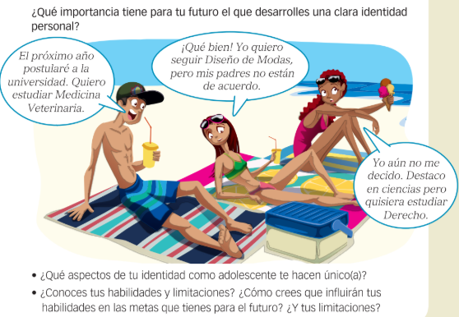
Construyendo mi proyecto de vida
Preguntas:
• ¿Qué aspectos de tu identidad como adolescente te hacen único(a)?

• ¿Conoces tus habilidades y limitaciones? ¿Cómo crees que influirán en las metas que tienes para el futuro?

¿Qué es un proyecto de vida?
El proyecto de vida puede entenderse como una construcción personal mediante la cual una persona reflexiona sobre quién es, qué quiere lograr y qué acciones puede realizar para acercarse a sus aspiraciones.
No significa tener decidido exactamente qué ocurrirá en el futuro. A los 16 años, los estudiantes todavía están explorando intereses, capacidades, posibilidades y alternativas.

Por ello, construir un proyecto de vida implica:
conocerse a sí mismo; reconocer fortalezas y aspectos que necesita mejorar; identificar intereses y valores; establecer metas; tomar decisiones; anticipar posibles consecuencias; reconocer oportunidades y dificultades;
elaborar planes flexibles; evaluar y modificar las metas cuando sea necesario.
Mis metas y aspiraciones: Una meta es aquello que una persona se propone alcanzar, una buena meta debe ser concreta, posible de planificar y susceptible de seguimiento.

ACTIVIDAD 1: Realiza tus ejemplos enfocados en metas que quieras realizar:

Tipo de meta Ejemplo
Personal:
Académica:
Profesional:
Familiar/social:
Financiera:

2.-Realizar tu Foda, realizando una autoevaluación
Por qué es importante un proyecto de vida
Un proyecto de vida es esencial, en primer lugar, porque está dirigido a una de las más elementales necesidades del ser humano: la autorrealización, identificando las decisiones que provee de sentido al modo en que se vive. Esta distinción se lleva a cabo en el contexto de un plan de acción claro.
Los proyectos de vida también contribuyen a la construcción de la identidad, puesto que una persona es en gran parte aquello a lo que dedica su tiempo (sus actos). A través de este análisis podemos determinar qué acciones son congruentes con un sentido más profundo de quiénes somos, en lugar de implicarnos erráticamente en una miríada de actividades que no guardan conexión alguna con nuestros valores o necesidades.
Cómo hacer un proyecto de vida (paso a paso)
Para desarrollar un proyecto de vida es importante tener claro cuáles son tus objetivos y metas.
-Realizar una autoevaluación para conocerse a sí mismo
-Definir tus necesidades
-Actuar de acuerdo a tus necesidades y valores
-Considerar al entorno social en el que te encuentres
-Poner en marcha y hacer un seguimiento constante de tu plan de vida

ACTIVIDAD 2:
1.- ¿Por qué es importante trazarse metas desde jóvenes?
2.- ¿Cuáles son tus metas más inmediatas?
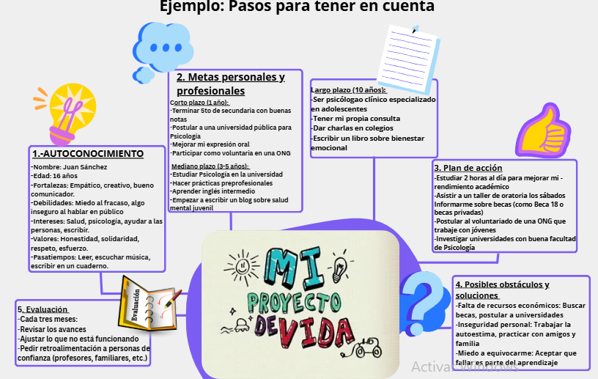
3.- ¿Qué acciones estás realizando para alcanzarlas?

TRABAJO FINAL: Realizan su Libro de vida teniendo en cuenta varios aspectos: Personales, Profesionales, Económicas teniendo en cuenta el ejemplo e investigar sobre lugares, becas, carreras, tiempo. Etc.

Criterios de Autoevaluación | Lo logré | Estoy en proceso | ¿Qué puedo hacer para mejorar?
- Explica cómo sus características personales, fortalezas, intereses, valores influyen en su manera de afrontar su futuro
-Explica causas y consecuencias de sus emociones y propone estrategias pertinentes para autorregularse sobre posibles obstáculos.
- Argumenta su posición frente a situaciones de su futuro, defendiendo la dignidad humana y tomando decisiones responsables y éticas.
-Cuestiona estereotipos y argumenta la necesidad de relacionarse con equidad y respeto, independientemente de la identidad de género u orientación sexual.

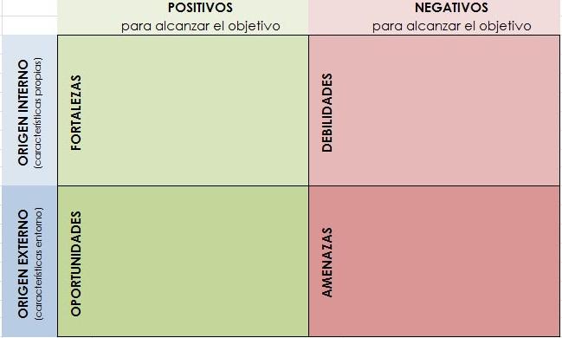
FODA: PERSONAL Y ACADEMICO

